Урок математики в 6 А классе общеобразовательного уровня по теме:
«Масштаб »

Дата проведения : 21 января 2013 года.
Учитель МОУ гимназии №4: Перфильева Алефтина Петровна, учитель высшей категории.

Цели урока:
- Познакомить с ещё одним видом отношения (масштаб),
- Показать практическое применение масштаба
- Отработать навык в нахождении неизвестных членов пропорции

Задачи урока:

. Обучающие:

формирование умения работать с картами;

. Развивающие:

приобщение к самостоятельной работе, развитие потребности передавать знания другим, умение работать в группе, повышение культуры общения;

• Воспитательные:

оценка работы товарища и самооценка.

Оборудование
- Мультимедийная установка.
- Раздаточный материал.

Эпиграф урока: А математику уже затем учить надо, что она ум в порядок приводит.
М.В. Ломоносов

Ход урока.
1. Актуализация знаний
Ответьте на вопросы:
Вопрос  - Что называется отношением? | Ответ  Частное двух чисел
- Что показывает отношение? | Во сколько раз первое число больше второго, или какую часть первое число составляет от второго
- При составлении отношения, что вы должны учитывать? | Должны быть одинаковые единицы измерения  Вспомнить зависимость: 1 км =1000м  1 м = 100см,  1 км=100000 см
- Дать определение пропорции | Равенство двух отношений
- В чем заключается основное свойство пропорции? | Произведении крайних членов пропорции равно произведению средних членов
- Виды каких пропорциональных зависимостей вы знаете? Охарактеризуйте каждую из них | Прямая и обратная

2. Изучение нового материала
- Знакомо ли вам слово «масштаб»?
- Где вы с этим понятием встречались?
- Что вы понимаете под этим понятием?
- А зачем нужен масштаб?
- Где кроме географии используется масштаб?

Тема урока: Масштаб

Записывают число, тему урока
Цели:1)Научиться определять по карте расстояние между пунктами.
2)Научиться определять масштаб.
3)Уметь составлять планы объектов, используя масштаб.
Работа с учебником: стр. 134, читаем п.23, разбираем задачи из параграфа.
Задача 1. АВ=3см,  М: 1: 1 000 000  Найти расстояние на местности.  Какая зависимость? | х – расстояние на местности,  3:х=1:1 000 000,  х=3*1 000 000:1, х=3 000 000см, х=30 км.
Задача 2. Расстояние на местности – 4,5 км,  М: 1: 100 000  Найти длину отрезка на карте.  Какая зависимость? | х – расстояние на карте,  х:4,5=1:100 000,  х=4,5*1:100 000, х=0,000 045км, х=4,5 см.

3. Формирование умений и навыков.
Практическая работа (Задания у каждого на парте и высвечено на экране)
Задание 1

По карте 1 (у каждого карточки с картами)  Найти расстояние от Волгограда до Михайловки  М: 1:7 500 000  На карте 2,7 см  2,7:х=1: 7 500 000  х=20 250 000см  х=202,5 км | 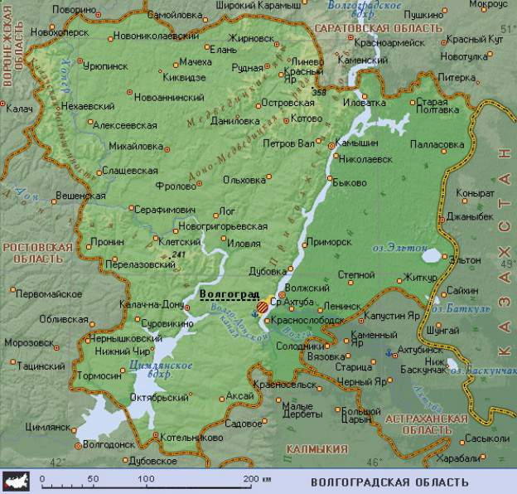
Задание 2
Определить масштаб карты  Расстояние до Михайловки 200 км  Определить масштаб карты.  Решение.  На карте 2,5 см  2,5: 20 250 000=1:х  х=20 250 000:2,5  х=8 100 000  М: 1:8 100 000 | 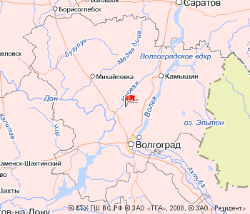

Физкульминутка

Выполнение заданий №820,821,822

4.Итог урока
- Что нового узнали на уроке?
- Что называют масштабом карты?
- На смайликах отобразите степень усвоения материала

Все понятно Есть вопросы Не все понятно
Написать, в чем именно испытывает затруднения

5. Дом задание: П. 23 № 840(расстояние от Волгограда до Москвы), № 841, № 846(а)

